**Regulamin**

**XIX Powiatowego Festiwalu   
Piosenki Turystyczneji Patriotycznej  
im. Justyny Wulkiewicz**

**Radom, 09.12.2022 r.**



**pod patronatem**

**Starosty Radomskiego**

**Pana Waldemara Trelki**

**Organizatorzy i sponsorzy:**

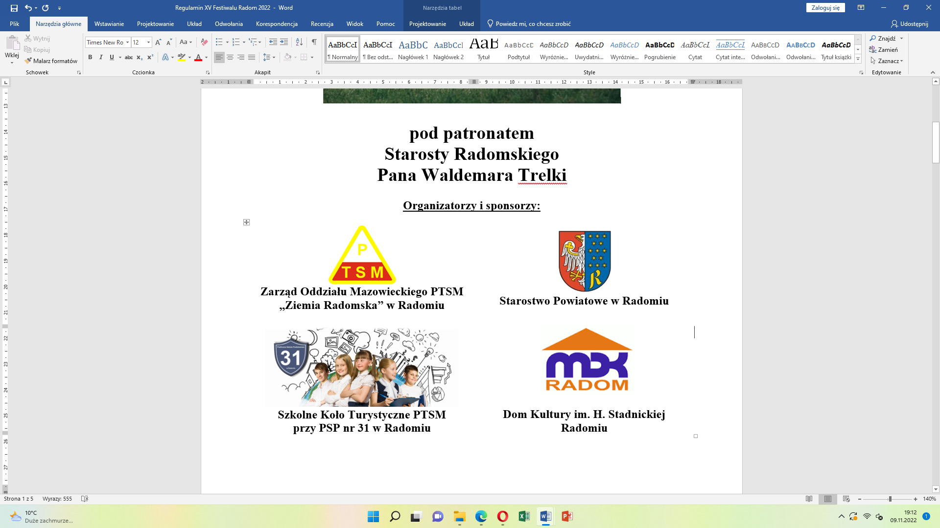

**Cele:**

* Budowanie tożsamości narodowej poprzez kultywowanie tradycji wspólnego śpiewu pieśni patriotycznych;
* Podnoszenie wiedzy z zakresy historii poprzez analizę tekstów poetyckich i pieśni;
* Podnoszenie świadomości patriotycznej i podtrzymywanie pamięci o twórcach pieśni patriotycznych;
* Kształcenie umiejętności interpretacji znanych utworów muzycznych;
* Promowanie piosenki turystycznej i patriotycznej wśród młodzieży;
* Upowszechnianie zdrowego i kulturalnego sposobu spędzania czasu wolnego;
* Aktywizowanie młodzieży do rozwijania swoich talentów i ich prezentacji na forum rówieśniczym;
* Popularyzowanie działalności PTSM wśród młodzieży szkolnej oraz mocnienie więzi koleżeńskich między turystami skupionymi w Kołach PTSM.
* Uczczenie pamięci śp. Justyny Wulkiewicz – wybitnej działaczki PTSM, wspaniałego nauczyciela, miłośniczki muzyki, niestrudzonej turystki.

1. **Organizatorzy i sponsorzy:**

* Zarząd Oddziału PTSM „Ziemia Radomska” w Radomiu,
* Szkolne Koło Turystyczne PTSM przy Publicznej Szkole Podstawowej nr 31 im. Kardynała Stefana Wyszyńskiego w Radomiu,
* Młodzieżowy Dom Kultury im. Heleny Stadnickiej w Radomiu,
* Starostwo Powiatowe w Radomiu.

1. **Termin i miejsce:**

Konkurs odbędzie się 09.12.2022 r. (piątek) w Domu Kultury im. Heleny Stadnickiej w Radomiu,   
ul. Słowackiego 17, o godzinie 9.00. Dojazd uczestników na miejsce konkursu na koszt własny.

1. **Warunki uczestnictwa**

* W konkursie biorą udział reprezentacje szkół podstawowych i średnich oraz innych placówek oświatowych regionu radomskiego pod opieką nauczycieli. Szkołę może reprezentować solista lub zespół (maksymalnie 10-osobowy). Każda szkoła obowiązkowo prezentuje się w obydwu kategoriach – piosence patriotycznej i piosence turystycznej.
* Uczestnicy konkursu powinni śpiewać wybrane utwory z pamięci. Dopuszcza się użycie podkładu muzycznego lub aranżacji z wykorzystaniem dowolnego instrumentu muzycznego. Pełen podkład, tzn. linia melodyczna z wokalem nie jest dozwolony. Pomoc opiekuna powinna ograniczać się wyłącznie do akompaniamentu.
* Zgłoszenia należy dostarczać na dołączonej karcie uczestnictwa do 28.11.2022 r. osobiście lub pocztą elektroniczną na wskazane adresy: Oddział Mazowiecki PTSM „Ziemia Radomska”   
  ul. Limanowskiego 34/40 w Radomiu, e-mail: [ptsmradom@o2.pl](mailto:ptsmradom@o2.pl) lub telefonicznie do kierownika festiwalu p. Katarzyny Kamańczyk tel. 534-705-370 (najlepiej sms)

Przy zgłoszeniu telefonicznym prosimy podać liczbę uczestników, szkołę, nazwisko opiekuna grupy oraz tytuły śpiewanych piosenek.

***Wypełnioną i opieczętowaną kartę zgłoszenia oddajemy organizatorom w dniu festiwalu.***

* Wysokość wpisowego wynosi **5 zł** od uczestnika posiadającego aktualną legitymację PTSM i **7 zł** od uczestników niezrzeszonych. Opiekunowie oraz podopieczni placówek opiekuńczych (MOW, MOS) są zwolnieni z opłat.

1. **Przebieg Festiwalu**

* część I – drużyna lub jej przedstawiciele wykonują dowolną piosenkę patriotyczną
* część II – drużyna lub jej przedstawiciele wykonują dowolną piosenkę turystyczną
* Muzyczny „Hyde Park” – w przerwie na obrady Jury. Poczęstunek.
* Ogłoszenie wyników i wręczenie nagród. W ocenie jurorzy kierować się będą następującymi kryteriami: doborem repertuaru, interpretacją, aranżacją piosenki, walorami artystycznymi, wokalnymi i dykcją.

1. **Świadczenia organizatorów**

* Dyplom uczestnictwa i upominek dla każdej drużyny.
* Poczęstunek.
* Nagrody za miejsca w poszczególnych kategoriach.
* Pamiątkowe znaczki.

1. **Obowiązki uczestników**

* Przestrzeganie postanowień niniejszego regulaminu.
* Przestrzeganie poleceń opiekunów i Kierownictwa Konkursu.

1. **Postanowienia końcowe**

* Nieprzestrzeganie regulaminu festiwalu powoduje utratę praw do wszelkich świadczeń.
* Uczestnik festiwalu ponosi prawną odpowiedzialność za szkody wynikłe z jego winy.
* Ostateczna interpretacja regulaminu należy do organizatorów.

*Szczegółowe informacje można uzyskać u kierownika festiwalu p. Katarzyny Kamańczyk   
tel.* ***534 705 370****.*

**Kierownictwo Festiwalu:**

Kierownik Festiwalu – p. Katarzyna Kamańczyk

Kierownik Muzyczny – p. Leszek Zelga

Prawa ręka kierownika – p. Ewelina Iwańska

Lewa ręka kierownika – p. Emilia Szwarc

**ZAPRASZAMY! ☺**

Pieczęć szkoły/instytucji Nazwa drużyny



**Karta Zgłoszenia**

**XIX Festiwal Piosenki Turystycznej i Patriotycznej**

**Radom 09.12.2022 r.**

|  |  |  |
| --- | --- | --- |
| **Lp.** | **Nazwisko i imię** | **Numer legitymacji PTSM** |
|  |  |  |
|  |  |  |
|  |  |  |
|  |  |  |
|  |  |  |
|  |  |  |
|  |  |  |
|  |  |  |
|  |  |  |
|  |  |  |

Tytuły śpiewanych piosenek:

1. Piosenka patriotyczna - ……………………………………………….

2. Piosenka turystyczna - ………………………………………………..

Dyrektor Szkoły/Instytucji Opiekun grupy / numer telefonu